Группа раннего возраста для детей 1,5 -3лет «Цыплята»
Особенностью группы раннего возраста для детей 1,5-3 лет «Цыплята» является создание развивающих игр из фетра, тактильных книг «Детский сад», «Веселый счет», бизибордов, для групповых занятий и индивидуальной игры детей дошкольного возраста. Тактильные игры развивают речь, мелкую моторику и внимание детей.

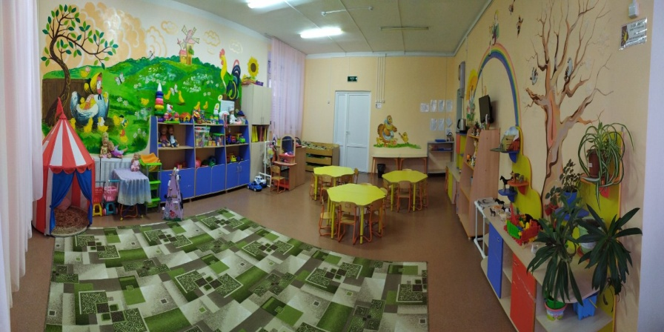
Центр развития |  | Оборудование и материалы, которые представлены в группе
Социально-коммуникативное развитие
Уголок сюжетно-ролевых игр  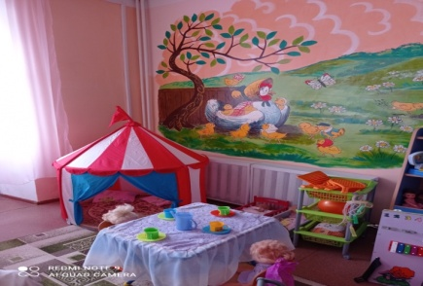 | Сюжетно-ролевая игра «Семья». Коляска. Куклы.Набор столовых приборов (ложки, вилки, нож, половник, шумовка, лопаточка и т.д.). Набор чайной посуды (блюдца, чашки). Набор хлебо - булочных изделий (круассан, хлеб, батон. Кастрюля. Одежда для кукол по временам года. Пастель для коляски.Сковорода дет., чайник дет. Передвижной Модуль: «Помощница» ( Игровой набор (яичница, сосиски, рыба, курица). Поднос. Стол, с накидкой. Корзинки для игровых наборов. Кроватка детская с комплектом белья.  Сюжетно-ролевая игра «Парикмахерская». Тумба с зеркалом. Расчески. Резинки для волос. Заколки для волос. Сундучок с принадлежностями для причесок.Голова –кукла для причесок.  Сюжетно-ролевая игра «Магазин». Передвижной модуль: «Магазин». Весы для магазина. Сумочка детская. Корзинка детская. Стол, с накидкой. Набор фруктов. Набор овощей.  Сюжетно-ролевая игра «Больница». Набор для игры в больницу, аптеку (укол, пузырьки, градусник, и т.д.). Корзинки для игровых наборов.
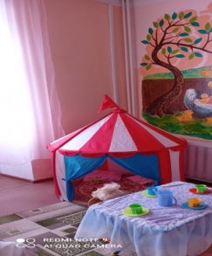  Уголок уединения | Навес с балдахином. Подушки напольные.
Познавательное развитие
Уголок природы  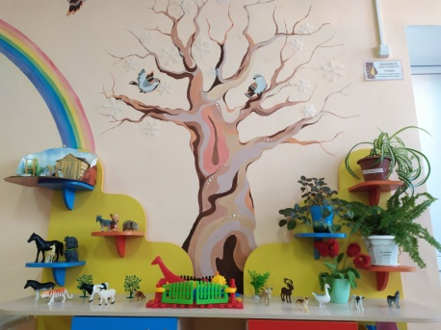 |  | Паспорт уголка природы. Комнатные растения: Хлорофитум,бальзамин. Календарь погоды. Лейка. Опрыскиватель. Трудовой инвентарь: лопатка, грабли, палочка для рыхления. Иллюстрации по временам года  Карточки: «Птицы». Книги о природе - собаки, кошки, бабочки , птицы., Любимцы. Карточки: «Дикие и домашние животные» Карточки: «Явления природы». Игрушки – домашние животные и птицы. Н/п игра: ««Времена года», «Мои любимые животные», «Чей домик?»,дерево времена года. Скворечник. Чучела – свиристель.Дерево - игра с войлочными фигурками
Уголок  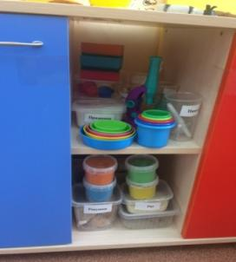  Экспериментирования |  | Опыты – книги: «Вода, воздух, бумага, природный материал». Ведро маленькое зеленое.
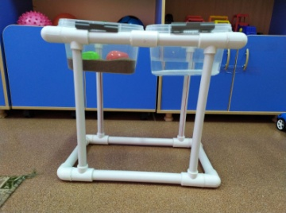  Уголок песка и воды |  | Специализированная подставка для таза с водой и песком.Таз для песка. Таз для воды. Фартуки клеёнчатые. Игрушки мелкие.Игрушки крупные резиновые. Клеенка. Лопатки для песка.
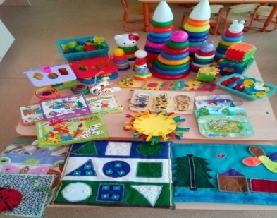  Сенсорный уголок |  | Н/п игра «Половинки», «Цвета», «Собери картинку»,  «В кармашке», «Мои любимые животные». Домик с окошками и фигурами Конструктор «Черепашка». Домино: «Игрушки». Мозаика: «Золушка», Пазлы: «Кисонька», «Кораблик» крупные. Игра на мелкую моторику. Пирамидки – стаканы. Шнуровка. Кубики с картинками. Мягкие кубики по сказкам. Пирамидки разного размера.
Речевое развитие
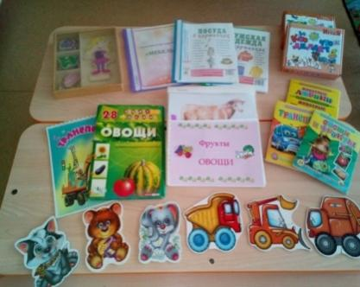  Речевой уголок |  | Кубики – пазлы по сказкам. Игра с прищепками: «Дополни», «Угадай, чей хвост», «Кто что ест». Мольберт с магнитами. Портреты писателей – сборник. Русские народные сказки по программе. Книга: «Правила поведения для воспитанных детей», - «Первые слова». Настольно-печатные игры: «Ассоциации»; «Чей домик», Волшебные сказки», «Чей малыш?» «Мое первое лото», «Животные и их детеныши», «Стихи со звуками самодел.
Книжный уголок  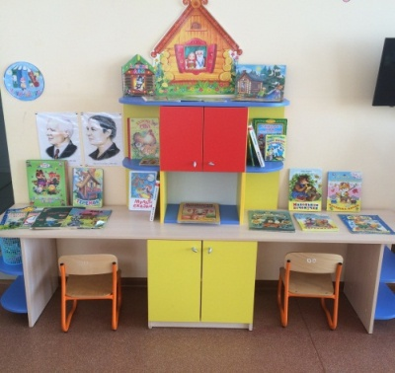 |  | Литература по программе: Рус. нар. сказка «Маша и медведь»; Чуковский К «Айболит», Чуковский К. «Краденое солнце». Дополнительная литература: Барто А. «Мне теперь не до игрушек»; Загадки «Не лает, не кусает…»; «Заюшкина избушка» в обр. О.Капицы; Михалков С. «Песенка трех поросят»; Народные песенки и потешки в обр. Бессонова П. «С утра до вечера»; Рус.нар.сказка «Курочка Ряба», «Козлята и волк»; Рус.нар.сказка «Три медведя»; Степанов В. Живой мир для малышей»; Степанов В. «Времена года» (стихи о природе для малышей)»;«Три поросенка».
Художественно-эстетическое развитие
Уголок изобразительной  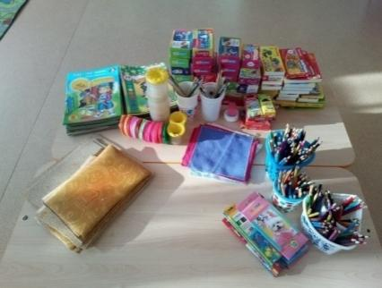  деятельности |  | Кисти для клея и красок. Альбом. Непроливайки –стаканчики.  Цветные карандаши. Простые карандаши. Стаканы пластмас. для карандашей. Трафареты. Цветные Мелки. Салфетки из ткани. Творческий набор: Цветная бумага. Картон цветной. Картон белый. Клей – карандаш. Игра настольная: «Цвета» Пластилин. Доски для пластилина. Гуашь
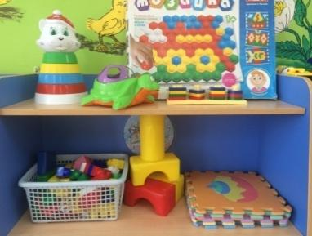  Уголок конструирования |  | Набор строительного материала, имеющего основные детали (кубики, кирпичики, призмы, короткие и длинные пластины).  Конструкторы из серии: «Лего» мелкий. Конструкторы из серии: «Лего» крупный
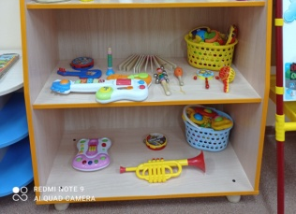  Музыкальный уголок |  | Карточки: «Музыкальные инструменты». Магнитофон. Коробка с СD дисками. Альбом:  «Портреты русских Композиторов». Дудочка. Барабан. Металлофон  Ложки деревянные. Раскраска: «Музыкальные инструменты» Гитара. Колокольчик. Пианино мал. Книга маленькая: «До-ре-ми» Г.Шалаева Бубен.
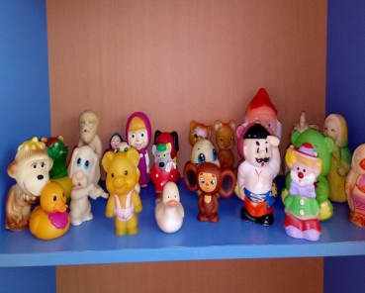  Уголок театрализации |  | Н\п игра: «Герои русских сказок», «Угадай сказку». Ширма настольная. Магнитный театр: «Мамины помощники». Маски животных, птиц, овощей Резиновыеигрушки: «Маша и медведь», курочка, колобок, медведь. Настольный театр своими руками – на конусах: «Пых». Набор наручных кукол «Репка» сказочные персонажи. «Курочка Ряба», Настольный театр - матрешка: «3 медведя». Пирамидки «Теремок» настол.- театр. Набор вязанных пальчиковых кукол: «Курочка Ряба».
Уголок ряжения  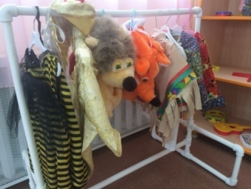 |  | Комплект костюмов, ёж, лисичка, мишка, юбки, халат для доктора, халат для парикмахера.
Физичекое развитие
Физкультурный уголок  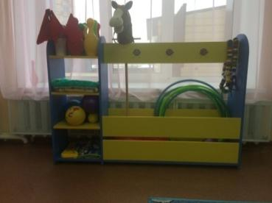 |  | Флажки разноцветные. Мяч резиновый средний. Мяч для боулинга. Скакалка. Флажки на ленточке. Палка гимнастическая. Кегли. Обручи. .Лошадь на палочке. Волан для тенниса. Ракетка.  Корригирующая дорожка голубая. Корригирующая дорожка самодельная. .Ленты разноцветные. Шнур короткий. Шнур «Косичка» толстая. Ведро среднее под флажки
Уголок здоровья |  | Транспорт – машины: скорой помощи, МЧС, пожарная машина, полиция. Автобус: «Маршрутное такси». Вертолет «Полиция» К Лодка. Мотоцикл.

